Вот уже более 5 лет мы занимаемся созданием и развитием нового инновационного продукта, соединившего в себе медицину и фэшн – бренд нижнего белья Le Journla Intime. Идея создать такое нижнее белее пришла к нам после многолетнего (с 1998г) опыта в создании компрессионного медицинского белья после пластической хирургии. Мы заметили, что пациентам было комфортно находиться в таком белье, все отмечали легкость и даже высказывали желание носить такое белье уже и после периода восстановления. Такой эффект достигался особыми качествами матерала, специальным кроем, учитывающим анатомические особенности, плоскими швами из мягкой пряжи. Мы решили привнести эти технологии в повседневную жизнь всех женщин и создали нижнее белье на каждый день Le Journal Intime. Наше белье получилось легким, дышащим, с высокими фукнциональными качествами. Без использования косточек и плотных паралоновых чашечек нам удалось добиться отличных функций поддержки, причем очень физилогичной и комфортной. Все наши клиенты, да и мы сами, отмечают это всеми желаемое чувство комфорта и легкости. Мы также заметили, что испытав этот эффект в повседневной жизни, женщины не хотят больше испльзовать прежние бюстгальтеры с классической поддержкой, не хотят испытывать дискомфорт и приходят к нам со словами, что больше ничего другого носить не могут. Нам захотелось подробнее изучить, что же такое происходит в организме, в тканях, что вызывает этот комфорт и вызывает эту привязанность. Мы хотели найти эти причины и измерить их.

В этом исследовании нам помог маммолог Чингис Николаевич Мустафин, открывший для нас метод микроволнового радиотермометрии. В последние годы широкое распространение получили термометрические методы исследования молочной железы, основанные на том, что при изменении физиологии повышаются энергозатраты и увеличивается кровоснабжение и как следствие и тепловыделение. Фиксируя изменение температурных критериев ткани молочной железы в различных типах бюстгальтеров, врач получает возможность оценивать сопровождающие процессы.

В качестве ближайшего аналога принят способ диагностики заболеваний молочной железы методом микроволновой радиотермометрии [7].Для осуществления способа используют радиотермометр с компьютерным и программным обеспечением, измеряющий интенсивность собственного электромагнитного излучения молочной железы в диапазоне сверхвысоких частот, которое пропорционально температуре тканей. Метод безвреден, безопасен, безболезненный.

Проведено исследование 30 женщин. Обследование пациентки проводят стоя в бюстгальтерах различной модификации и без них. Измеряют температуру в 9 симметричных точках каждой молочной железы (8 точек в 8 квадрантах и одна на сосково-ареолярный комплекс) Информация о температуре отображается на трехзначном табло с дискретностью 0,1° С.

На полученном изображении компьютерного анализатора получают среднее значение температуры ткани молочных желез, которое принимают за стандарт - индивидуальную норму для конкретной пациентки (или пациента), а также значение температуры всех сегментов молочных желез, полученное в результате измерения, которые сравнивают со стандартом и определяют величину их превышения по отношению к стандарту.

При значении этого показателя 0,7°С и менее определяют отсутствие очаговой термоассиметрии , т.е. норму.

При значении показателя превышения температуры 1° С и более определяют термоассиметрию и визуализируют нарушении функциональности МЖ вызванных нарушением микроциркуляции. Предложенный способ позволяет оценивать изменения в молочных железах при отсутствии симптомов, жалоб и дискомфорта. Таким образом, способ обзорной радиотермометрии позволит объективизировать процесс нарушения функциональности, на основании критерия средней внутренней температуры молочных желез и значения внутренней температуры всех сегментов молочных желез и оценить адекватность подобранной конструкции бюстгальтера.

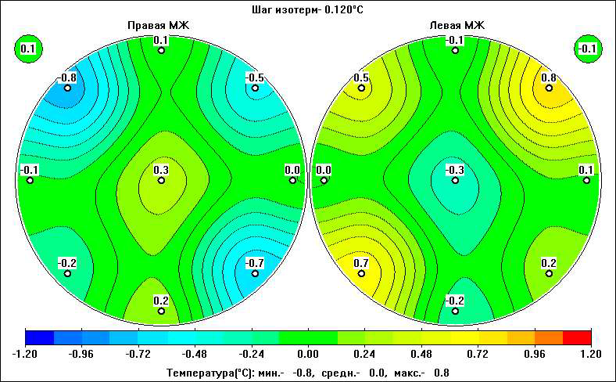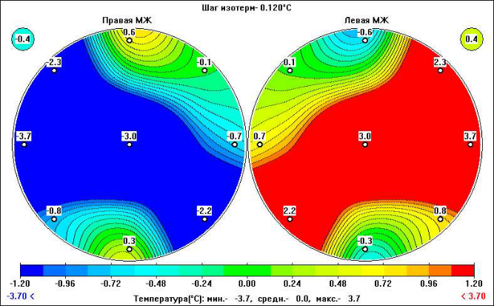

ТЕРМОГРАММА МЖ БЕЗ БЮСТГАЛЬТЕРА ТЕРМОГРАММА МЖ В ПУШАП

Симметричное распределение внутренних температур.

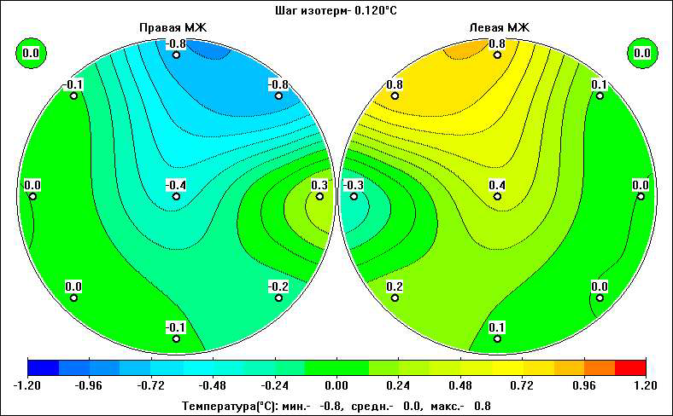

ТЕРМОГРАММА МЖ БЮСТГАЛЬТЕР LE JOURNAL INTIME Симметричное распределение внутренних температур.

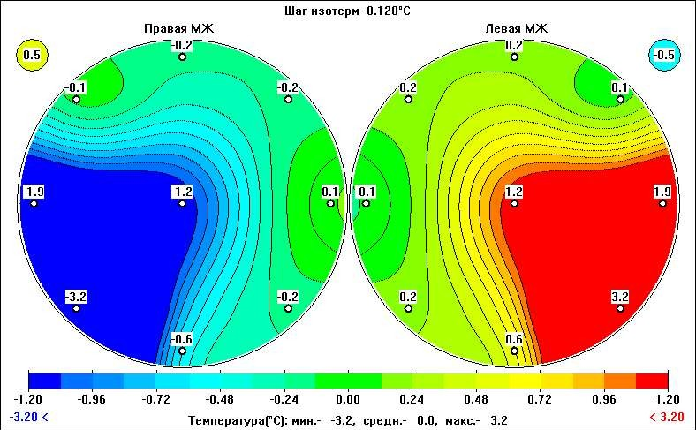

ТЕРМОГРАММА МЖ. Бюстгальтер с «косточкой».

Ассимметричное распределение внутренних температур.

Термография (от греч. therme - тепло и grapho - пишу) — совокупность методов измерения и регистрации теплового излучения. Тепло излучают и живые существа, и предметы.

Термография (в медицине) - это метод регистрации видимого изображения тепловых полей человеческого тела, излучающих инфракрасные импульсы, которые могут быть считаны непосредственно или отображены на экране как тепловой образ.

Это очень точный метод исследования. С помощью данной процедуры можно определить разницу температур тела с точностью до 0,08°С. Количество излучаемой энергии зависит от количества крови в тканях и от интенсивности обмена веществ в организме человека. Получаемое в результате изображение, называется термограммой.

Разница температур образуется вследствие различного кровообращения в тканях. Низкая температура может означать различные [нарушения кровообращения](https://doktorland.ru/heart.html), повышенная температура тела является симптомом воспаления или какой-либо болезни.

На термограмме разные цвета и оттенки соответствуют разным температурам. «Холодные» участки тела окрашены в синий цвет, а участки с более высокой температурой - в зеленый, красный, желтый, наконец, белый, означающий самую высокую температуру.